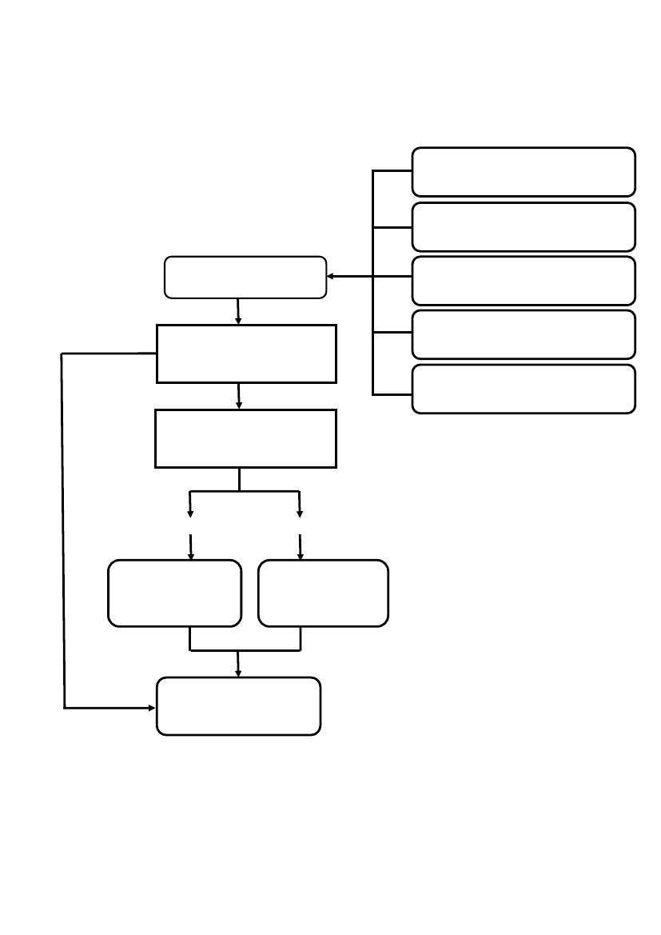
แผนผังกระบวนการจัดการเรื่องร้องเรียน/ร้องทุกข์
๑.ร้องเรียนด้วยตนเอง
๒.ร้องเรียนผ่านเว็บไซต์
องค์การบริหารส่วนตำบลโคกไม้ลาย
รับเรื่องร้องเรียน/ร้องทุกข์
ประสานหน่วยงานที่รับผิดชอบ
ดำเนินการตรวจสอบข้อเท็จจริง
๓.ร้องเรียนทางโทรศัพท์
๐37-218326
๔.ร้องเรียนทาง Face book
องค์การบริหารส่วนตำบลโคกไม้ลาย
๕.ร้องเรียน Line (ศูนย์รับฟัง ปัญหา)
ยุติ
แจ้งผลให้ศูนย์รับเรื่องร้องเรียน
องค์การบริหารส่วนตำบลโคกไม้ลายทราบ
(๑๕วัน )
ไม่ยุติ
ยุติเรื่องแจ้งผู้ร้องเรียน/
ร้องทุกข์ทราบ
สิ้นสุดการดำเนินการรายงานผล
ไม่ยุติแจ้งเรื่องผู้/ร้องเรียน ร้องทุกข์ทราบ
ให้นายอำเภอ ทราบ

